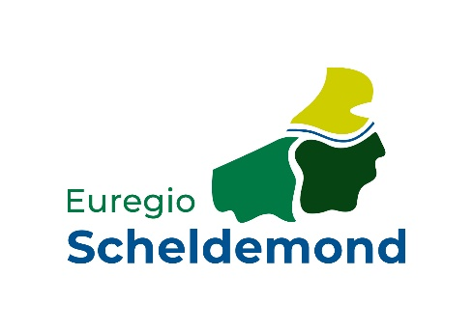
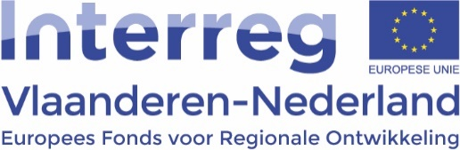

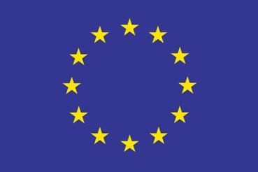

RAPPORTAGEFORMULIER
ACTIE
LES-FONDS

Euregio Scheldemond
De provincies Oost-Vlaanderen, West-Vlaanderen en Zeeland vormen samen Euregio Scheldemond.

secretariaat Gouvernementstraat 1
B-9000 Gent
tel +32 (0)9/267 87 02
contact Fonds Brigitte Smessaert, projectcoördinator LES

e-mail lerende_euregio@oost-vlaanderen.be
web www.euregioscheldemond.be

Naam van de actie:

1. Verslag

Omschrijf welke soort grensoverschrijdende actie jullie ondernomen hebben. Wat hebben jullie concreet gedaan? Zijn jullie moeten afwijken van wat voorzien was in het aanvraagformulier?

2. Welke partners waren betrokken?

Omschrijf welke partners bij de uitvoering van de grensoverschrijdende actie betrokken waren en hoe.

3. Wie hebben jullie bereikt?

- Wie waren de deelnemers (scholieren, studenten, werkgevers, werknemers, …). Hoeveel deelnemers waren er? Graag onderscheid maken tussen de verschillende types/groepen van deelnemers, en aangeven of deze deelnemers aantallen jullie verwachtingen al dan niet inlosten of overtroffen. Geef kort mogelijke verbeterpunten van aanpak of ervaren ‘bottle necks’ aan.

4. Wat hebben jullie bereikt?

Omschrijf welke de concrete outputs zijn van jullie grensoverschrijdende actie (bv promotiecampagne, ontwikkeling van grensoverschrijdende opleiding, …). Waren er onverwachte neveneffecten? Welke resultaten verwachten jullie op langere termijn?

5. Hebben jullie jullie doelstelling(en) kunnen realiseren?

Wat was de doelstelling van de actie? Is deze doelstelling gerealiseerd?

6. Bijdrage tot bevordering grensoverschrijdende arbeidsmobiliteit

Hoe heeft jullie grensoverschrijdende actie bijgedragen tot de bevordering van de grensoverschrijdende arbeidsmobiliteit?

7. Continuïteit

Zijn er (gezamenlijke) plannen tot herhaling van de actie, of ideeën rond meer/verdere samenwerking tussen de actiepartners ? Beschrijf deze kort, in voorkomend geval.

8. Bijlagen

Ter aanvulling van het inhoudelijk eindverslag dienen volgende bijlagen te worden aangeleverd:

- Elke actie moet minimaal 3 kleurenfoto’s van activiteiten binnen het project aanleveren die voor verdere communicatie-acties binnen het LES-project mogen gebruikt worden. Desgevallend kunnen ook korte (you tube-stijl) filmpjes aangeleverd worden, die eveneens voor verdere communicatie-acties door de LES-partners mogen gebruikt worden
- In voorkomend geval deelnemerslijsten van deelname aan de actie (met aanduiding van deel-doelgroep: student, docent, bestuurder, bedrijf…)
- In voorkomend geval ontwikkeld promotiemateriaal
- In voorkomend geval gezamenlijk ontwikkelde resultaten (het curriculum van een gezamenlijk ontwikkelde opleiding, intentieverklaring tot verdere samenwerking of herhaling van de actie…).

